

НАЦІОНАЛЬНИЙ ТЕХНІЧНИЙ УНІВЕРСИТЕТ УКРАЇНИ

«КИЇВСЬКИЙ ПОЛІТЕХНІЧНИЙ ІНСТИТУТ імені Ігоря Сікорського»

ФАКУЛЬТЕТ ПРИКЛАДНОЇ МАТЕМАТИКИ

**Кафедра системного програмування та спеціалізованих**

**комп’ютерних систем**

**Лабораторна робота №1**

з дисципліни

# **«Бази даних і засоби управління»**

Тема **«***Проектування бази даних та ознайомлення з базовими операціями СУБД PostgreSQL***»**

Виконав: студент ІІІ курсу

ФПМ групи КВ-84

Азиранкулов Є.А.

Перевірив:

Київ – 2020

Варіант (опис обраної предметної галузі): школа.

*У звіті щодо пункту №1 завдання має бути:*

* перелік сутностей з описом їх призначення;
* графічний файл розробленої моделі «сутність-зв’язок»;
* назва нотації.

*У звіті щодо пункту №2 завдання має бути:*

* опис процесу перетворення (наприклад, “сутність А було перетворено у таблицю А, а зв’язок R (M:N) зумовив появу додаткової таблиці R1 тощо);
* схему бази даних у графічному вигляді **з назвами таблиць (!) та зв’язками між ними, а також необхідно намалювати перетворену ER-діаграму у ТАБЛИЦІ БД! Це означає, що тут не може бути зв'язку N:M, мають бути позначені первинні та зовнішні ключі, обмеження NOT NULL та UNIQUE і бажано внести типи даних атрибутів.**

*У звіті щодо пункту №3 завдання має бути:*

* пояснення (**обґрунтування!**) щодо відповідності схеми бази даних нормальним формам НФ1, НФ2 та НФ3. Пояснення ***полягає у наведенні функціональних залежностей***, що демонструють висновки. У випадку невідповідності надати опис необхідних змін у схемі;
* У випадку проведення змін у схемі бази даних надати оновлену версію схеми, інакше - не наводити схему.

*У звіті щодо пункту №4 завдання має бути:*

* навести копії екрану з pgAdmin4, що відображають назви, типи та обмеження на стовпці (доступне у закладці “Columns” та “Constraints” властивостей “Properties” таблиць дерева об’єктів у pgAdmin4);
* навести копії екрану з pgAdmin4, що відображають вміст таблиць бази даних у PostgreSQL. Таблиці на зображенні обов'язково **повинні мати назву**!

# **Пункт №1**

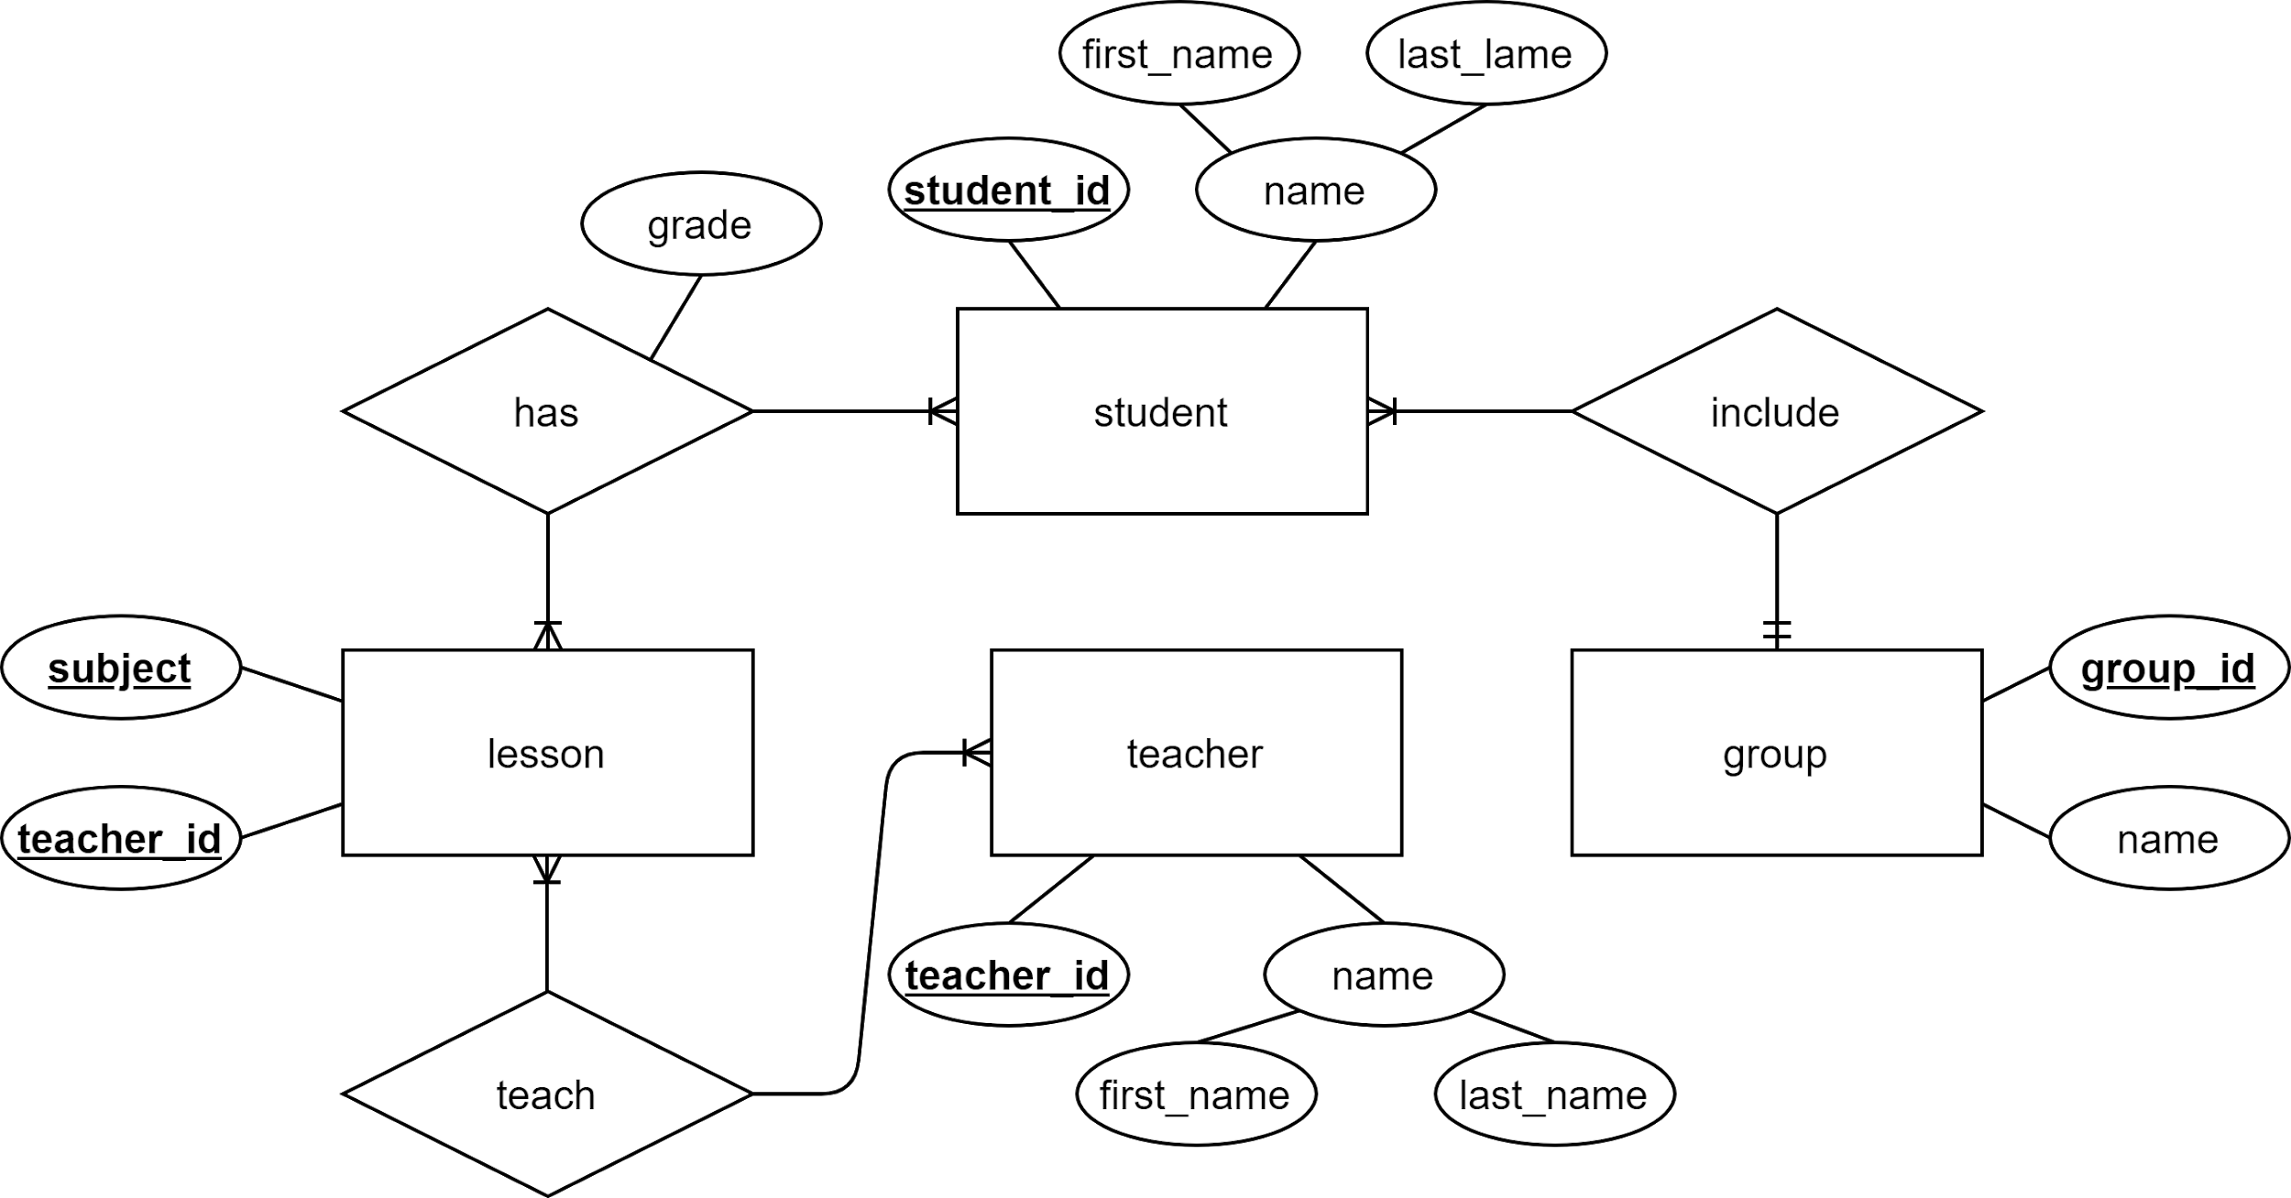

Назва нотації: Crow’s foot.

Сутності та їх опис:

* student – учні, що навчаються у відповідних групах (класах), та вивчають уроки по певним предметам;
* lesson – уроки по певним предметам, які учні вивчають;
* teacher – вчитель, що має ім'я та веде певні уроки (Lessons);
* group – група (клас) в школі, що має назву, та включає в себе учнів (Students).

# Пункт №2

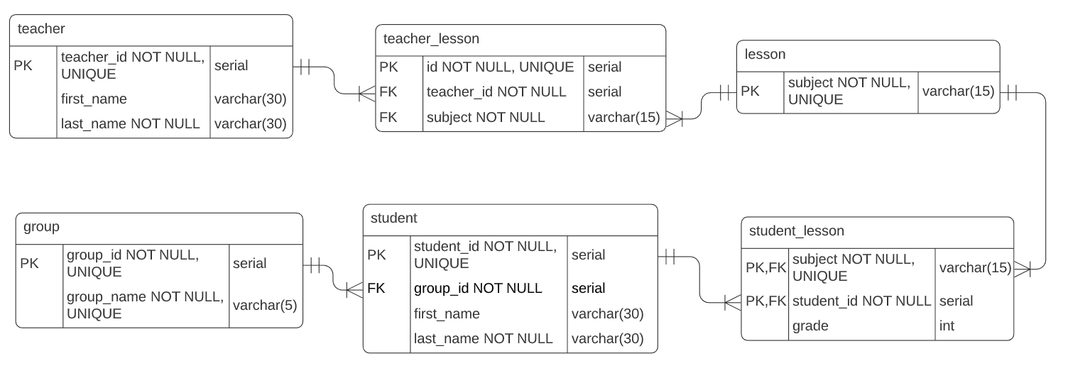

Опис процесу перетворення:

* Сутності teacher, lesson, group та student було перетворено у таблиці з відповідними назвами;
* Зв'язок teach (M:N) зумовив появу додаткової таблиці teacher_lesson;
* Зв'язок з атрибутом learn (M:N) зумовив появу додаткової таблиці student_lesson.

# Пункт №3

Відповідність схеми бази даних нормальним формам НФ1, НФ2 та НФ3:

* НФ1:
  + задовольняє, оскільки маємо лише по одному елементу в кожній комірці кожної таблиці, та кожний рядок є унікальним
* НФ2:
  + задовольняє НФ1
  + задовольняє НФ2 оскільки композитний ключ має лише таблиця student_lesson, та усі non-key атрибути залежать від усього ключа (subject, student_id → grade), то схема задовольняє НФ2
* НФ3:
  + задовольняє НФ2
  + Розглянемо функціональні залежності кожної таблиці:

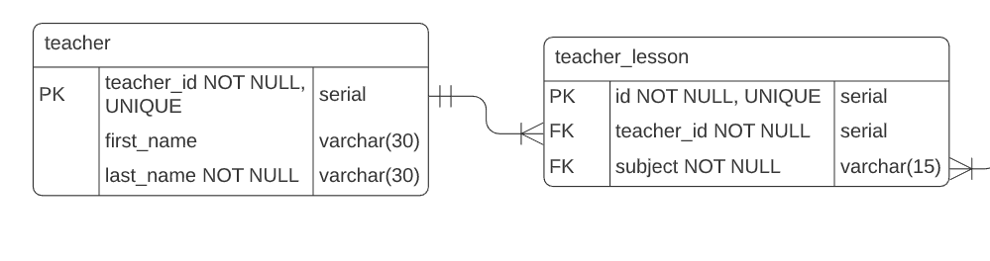

**Functional dependencies:**

teacher_id → first_name, last_name

id → teache_id, subject

-------------------------------------------------------------------------------------------------------------------

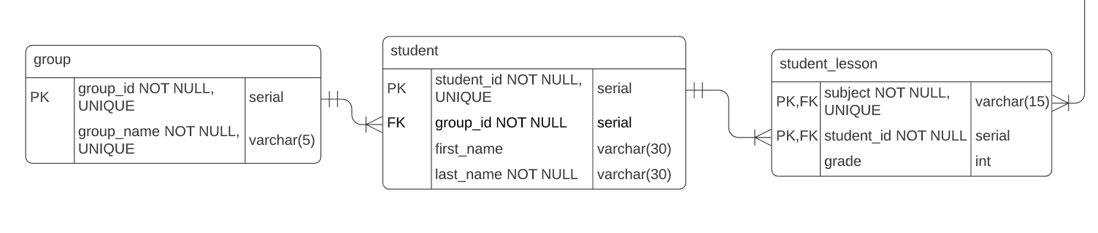

**Functional dependencies:**

group_id → name

student_id → group_id, first_name, last_name

subject, student_id → grade

# Пункт №4

